ỦY BAN NHÂN DÂN  TỈNH LAI CHÂU  ------- | CỘNG HÒA XÃ HỘI CHỦ NGHĨA VIỆT NAM  Độc lập - Tự do - Hạnh phúc  ---------------
Số: 1615/QĐ-UBND | Lai Châu, ngày 08 tháng 12 năm 2022

QUYẾT ĐỊNH
VỀ VIỆC CÔNG BỐ DANH MỤC THỦ TỤC CHÍNH MỚI BAN HÀNH VÀ PHÊ DUYỆT QUY TRÌNH NỘI BỘ GIẢI QUYẾT THỦ TỤC HÀNH CHÍNH LĨNH VỰC NGƯỜI CÓ CÔNG THUỘC PHẠM VI CHỨC NĂNG QUẢN LÝ CỦA SỞ LAO ĐỘNG, THƯƠNG BINH VÀ XÃ HỘI TỈNH LAI CHÂU
CHỦ TỊCH ỦY BAN NHÂN DÂN TỈNH LAI CHÂU
Căn cứ Luật Tổ chức Chính quyền địa phương ngày 19/6/2015; Luật sửa đổi, bổ sung một số điều của Luật Tổ chức chính phủ và Luật Tổ chức chính quyền địa phương ngày 22/11/2019;
Căn cứ Nghị định số 63/2010/NĐ-CP ngày 08 tháng 6 năm 2010 của Chính phủ về kiểm soát thủ tục hành chính; Nghị định số 92/2017/NĐ-CP ngày 07/8/2017 của Chính phủ sửa đổi, bổ sung một số điều của các nghị định liên quan đến kiểm soát thủ tục hành chính;
Căn cứ Nghị định số 61/2018/NĐ-CP ngày 23/4/2018 của Chính phủ về thực hiện cơ chế một cửa, một cửa liên thông trong giải quyết thủ tục hành chính; Nghị định số 107/2021/NĐ-CP ngày 06/12/2021 của Chính phủ sửa đổi, bổ sung một số điều của Nghị định số 61/2018/NĐ-CP ngày 23/4/2018 của Chính phủ về thực hiện cơ chế một cửa, một cửa liên thông trong giải quyết thủ tục hành chính;
Căn cứ Nghị định số 45/2020/NĐ-CP ngày 08/4/2020 của Văn phòng Chính phủ về thực hiện thủ tục hành chính trên môi trường điện tử;
Căn cứ Thông tư số 02/2017/TT-VPCP ngày 31/10/2017 của Văn phòng Chính phủ về hướng dẫn nghiệp vụ Kiểm soát thủ tục hành chính;
Căn cứ Thông tư số 01/2018/TT-VPCP ngày 23/11/2018 của Văn phòng Chính phủ về hướng dẫn thi hành một số quy định của Nghị định số 61/2018/NĐ- CP ngày 23/4/2018 của Chính phủ về thực hiện cơ chế một cửa, một cửa liên thông trong giải quyết thủ tục hành chính;
Theo đề nghị của Giám đốc Sở Lao động - Thương binh và Xã hội tỉnh Lai Châu tại Tờ trình số 1767/TTr-SLĐTBXH ngày 29/11/2022.
QUYẾT ĐỊNH:
Điều 1. Công bố kèm theo Quyết định này 04 Danh mục thủ tục hành chính mới ban hành và phê duyệt Quy trình nội bộ giải quyết thủ tục hành chính lĩnh vực người có công thuộc phạm vi chức năng quản lý của Sở Lao động - Thương binh và Xã hội tỉnh Lai Châu.
(Có Phụ lục chi tiết kèm theo)
Điều 2. Quyết định này có hiệu lực thi hành kể từ ngày ký. Các quy định khác trái với Quyết định này đều bị bãi bỏ.
Giao Văn phòng UBND tỉnh chủ trì, phối hợp với các sở, ban, ngành, UBND các huyện, thành phố và các cơ quan, đơn vị có liên quan căn cứ quy trình nội bộ giải quyết thủ tục hành chính được phê duyệt tại Quyết định này thiết lập, tin học hóa quy trình giải quyết thủ tục hành chính trên Hệ thống Thông tin một cửa điện tử tỉnh Lai Châu tại địa chỉ https://dichvucong.laichau.gov.vn.
Điều 3. Chánh Văn phòng Ủy ban nhân dân tỉnh, Giám đốc Sở Lao động - Thương binh và Xã hội; Giám đốc Trung tâm Phục vụ hành chính công tỉnh; Chủ tịch UBND các huyện, thành phố; Chủ tịch UBND các xã, phường, thị trấn trên địa bàn tỉnh và cá nhân có liên quan chịu trách nhiệm thi hành Quyết định này./.

Nơi nhận:  - Như Điều 3;  - Cục Kiểm soát TTHC - VPCP;  - Chủ tịch UBND tỉnh (để b/c);  - Văn phòng UBND tỉnh: V4, CB;  - VNPT Lai Châu: (để p/h);  - Lưu: VT, KSTT. | KT.CHỦ TỊCH  PHÓ CHỦ TỊCH  Tống Thanh Hải

PHỤ LỤC I
DANH MỤC THỦ TỤC HÀNH CHÍNH MỚI BAN HÀNH MỚI LĨNH VỰC NGƯỜI CÓ CÔNG THUỘC PHẠM VI CHỨC NĂNG QUẢN LÝ CỦA SỞ LAO ĐỘNG, THƯƠNG BINH VÀ XÃ HỘI TỈNH LAI CHÂU
(Ban hành kèm theo Quyết định số /QĐ-UBND ngày tháng năm 2022 của Ủy ban nhân dân tỉnh Lai Châu)
1. DANH MỤC THỦ TỤC HÀNH CHÍNH CẤP TỈNH
TT | Tên thủ tục hành chính | Thời hạn giải quyết | Địa điểm, thời gian, cách thức thực hiện TTHC | Phí, lệ phí (nếu có) (đồng) | Căn cứ pháp lý
1 | Thủ tục sửa đổi, bổ sung thông tin cá nhân trong hồ sơ người có công chuyển ra | 54 ngày kể từ khi nhận đủ hồ sơ hợp lệ | 1. Địa điểm thực hiện: Trung tâm Phục vụ hành chính công tỉnh Lai Châu.  - Địa chỉ: Tầng 1, tòa nhà số 2, Khu hợp khối các đơn vị sự nghiệp tỉnh Lai Châu, phường Tân Phong, tỉnh Lai Châu.  - Điện thoại: 0213.3796.888  2. Thời gian thực hiện: Các ngày làm việc trong tuần (trừ ngày nghỉ và ngày lễ, tết theo quy định)  - Buổi sáng: Từ 07 giờ 30 phút đến 11 giờ 30 phút.  - Buổi chiều: Từ 13 giờ 30 phút đến 17 giờ.  3. Cách thức nộp hồ sơ và nhận kết quả:  - Nộp trực tuyến mức độ 3 tại  Cổng dịch vụ công trực tuyến - Hệ thống một cửa điện tử tỉnh Lai Châu https://dichvucong.laichau.gov.vn  - Trực tiếp tại Trung tâm Phục vụ hành chính công tỉnh.  - Qua hệ thống bưu chính công ích. | Không | - Pháp lệnh Ưu đãi người có công với cách mạng năm 2020;  - Nghị định số 131/2020/NĐ-CP ngày 30/12/2021 của Chính phủ quy định chi tiết và biện pháp thi hành Pháp lệnh Ưu đãi người có công với cách mạng.  - Thông tư số 55/2022/TT-BQP ngày 27/7/2022 của Bộ Quốc phòng hướng dẫn quy trình công nhận và thực hiện chế độ ưu đãi đối với người có công với cách mạng thuộc trách nhiệm của Bộ Quốc phòng
2 | Thủ tục tạm đình chỉ, chấm dứt hưởng chế độ ưu đãi đối với người có công đã chuyển ra quy định tại khoản 2 Điều 118 Nghị định số 131/2021/NĐ-CP | 05 ngày kể từ khi phát hiện có dấu hiệu khai man, giả mạo | 1. Địa điểm thực hiện:  Cơ quan, đơn vị xác lập hồ sơ  2. Thời gian thực hiện: Các ngày làm việc trong tuần (trừ ngày nghỉ và ngày lễ, tết theo quy định)  - Buổi sáng: Từ 07 giờ 30 phút đến 11 giờ 30 phút.  - Buổi chiều: Từ 13 giờ 30 phút đến 17 giờ.  3. Cách thức nộp hồ sơ và nhận kết quả:  - Trực tiếp tại cơ quan, đơn vị xác lập hồ sơ  - Qua hệ thống bưu chính công ích. | Không | - Pháp lệnh Ưu đãi người có công với cách mạng năm 2020;  - Nghị định số 131/2020/NĐ-CP ngày 30/12/2021 của Chính phủ quy định chi tiết và biện pháp thi hành Pháp lệnh Ưu đãi người có công với cách mạng.  - Thông tư số 55/2022/TT-BQP ngày 27/7/2022 của Bộ Quốc phòng hướng dẫn quy trình công nhận và thực hiện chế độ ưu đãi đối với người có công với cách mạng thuộc trách nhiệm của Bộ Quốc phòng
2. DANH MỤC THỦ TỤC HÀNH CHÍNH CẤP XÃ
TT | Tên thủ tục hành chính | Thời hạn giải quyết | Địa điểm, thời gian, cách thức thực hiện TTHC | Phí, lệ phí (nếu có) (đồng) | Căn cứ pháp lý
1 | Thủ tục cấp giấy chứng nhận hy sinh đề nghị công nhận liệt sĩ đối với quân nhân, công nhân và viên chức quốc phòng, người việc trong tổ chức cơ yếu thuộc Ban Cơ yếu Chính phủ hy sinh hoặc mất tích trong chiến tranh | 97 ngày kể từ khi nhận đủ hồ sơ hợp lệ | 1. Địa điểm thực hiện: Bộ phận tiếp nhận và trả kết quả cấp xã  2. Thời gian thực hiện: Các ngày làm việc trong tuần (trừ ngày nghỉ và ngày lễ, tết theo quy định)  - Buổi sáng: Từ 07 giờ 30 phút đến 11 giờ 30 phút.  - Buổi chiều: Từ 13 giờ 30 phút đến 17 giờ.  3. Cách thức nộp hồ sơ và nhận kết quả:  - Trực tiếp tại Bộ phận tiếp nhận và trả kết quả cấp xã;  - Qua hệ thống bưu chính công ích. | Không | - Pháp lệnh Ưu đãi người có công với cách mạng năm 2020;  - Nghị định số 131/2020/NĐ-CP ngày 30/12/2021 của Chính phủ quy định chi tiết và biện pháp thi hành Pháp lệnh Ưu đãi người có công với cách mạng.  - Thông tư số 55/2022/TT-BQP ngày 27/7/2022 của Bộ Quốc phòng hướng dẫn quy trình công nhận và thực hiện chế độ ưu đãi đối với người có công với cách mạng thuộc trách nhiệm của Bộ Quốc phòng
2 | Thủ tục tiếp nhận hồ sơ, thẩm quyền cấp giấy chứng nhận bị thương đề nghị công nhận thương binh, người hưởng chính sách như thương binh đối với quân nhân, công nhân và viên chức quốc phòng, người làm việc trong tổ  chức cơ yếu thuộc Ban Cơ yếu Chính phủ bị thương trong chiến tranh chuyển ra | - Trường hợp nơi thường trú hiện tại của người bị thương cũng là nơi thường trú trước khi người bị thương nhập ngũ  Thời gian giải quyết: 224 ngày, kể từ khi nhận đủ hồ sơ hợp lệ  * Trường hợp nơi thường trú hiện tại của người bị thương khác với nơi thường trú của người bị thương trước khi nhập ngũ  Thời gian giải quyết: Thời gian giải quyết tại cấp xã là 6 ngày làm việc; thời gian tạm dừng lần 01 là 57 ngày; thời gian tạm dừng lần 02 là 155 ngày; thời gian giải quyết tại Sở Lao động, Thương binh và Xã hội là 12 ngày) | 1. Địa điểm thực hiện: Bộ phận tiếp nhận và trả kết quả cấp xã  2. Thời gian thực hiện: Các ngày làm việc trong tuần (trừ ngày nghỉ và ngày lễ, tết theo quy định)  - Buổi sáng: Từ 07 giờ 30 phút đến 11 giờ 30 phút.  - Buổi chiều: Từ 13 giờ 30 phút đến 17 giờ.  3. Cách thức nộp hồ sơ và nhận kết quả:  - Trực tiếp tại Bộ phận tiếp nhận và trả kết quả cấp xã.  - Qua hệ thống bưu chính công ích. | Không | - Pháp lệnh Ưu đãi người có công với cách mạng năm 2020;  - Nghị định số 131/2020/NĐ-CP ngày 30/12/2021 của Chính phủ quy định chi tiết và biện pháp thi hành Pháp lệnh Ưu đãi người có công với cách mạng.  - Thông tư số 55/2022/TT-BQP ngày 27/7/2022 của Bộ Quốc phòng hướng dẫn quy trình công nhận và thực hiện chế độ ưu đãi đối với người có công với cách mạng thuộc trách nhiệm của Bộ Quốc phòng

PHỤ LỤC 2
QUY TRÌNH NỘI BỘ GIẢI QUYẾT THỦ TỤC HÀNH CHÍNH LĨNH VỰC NGƯỜI CÓ CÔNG THUỘC THẨM QUYỀN QUẢN LÝ, GIẢI QUYẾT CỦA SỞ LAO ĐỘNG, THƯƠNG BINH VÀ XÃ HỘI TỈNH LAI CHÂU
(Kèm theo Quyết định số: /QĐ-UBND ngày tháng 12 năm 2022 của Ủy ban nhân dân tỉnh Lai Châu)
Tên thủ tục hành chính | Quy trình nội bộ giải quyết thủ tục hành chính
I. THỦ TỤC CẤP TỈNH
1. Thủ tục sửa đổi, bổ sung thông tin cá nhân trong hồ sơ người có công đã chuyển ra  Thời gian giải quyết:54 ngày kể từ khi nhận đủ hồ sơ hợp lệ (Trong đó: Thời gian giải quyết tại Sở LĐTBXH tỉnh là 24 ngày; thời gian tạm dừng hồ sơ chuyển cơ quan, đơn vị có thẩm quyền sửa đổi, bổ sung là 30 ngày) | 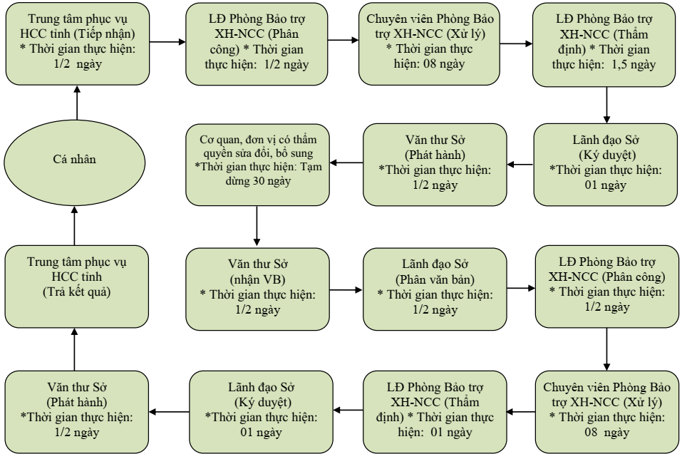
2. Thủ tục tạm đình chỉ, chấm dứt hưởng chế độ ưu đãi đối với người có công đã chuyển ra quy định tại khoản 2 Điều 118 Nghị định số 131/2021/NĐ-CP  Thời gian giải quyết: 05 ngày kể từ khi phát hiện có dấu hiệu khai man, giả mạo | 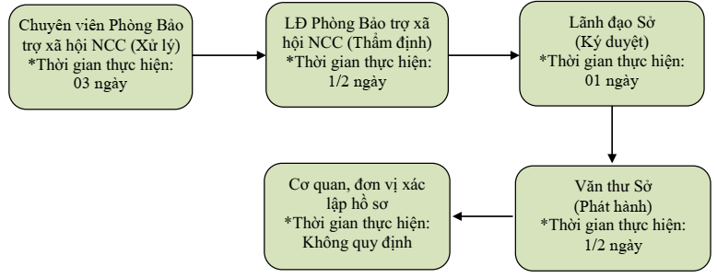
II. THỦ TỤC HÀNH CHÍNH CẤP XÃ
1. Thủ tục cấp giấy chứng nhận hy sinh đề nghị công nhận liệt sĩ đối với quân nhân, công nhân và viên chức quốc phòng , người làm việc trong tổ chức cơ yếu thuộc Ban cơ yếu Chính phủ hy sinh hoặc mất tích trong chiến tranh  Thời gian giải quyết là: 97 ngày kể từ khi nhận đủ hồ sơ hợp lệ (Trong đó: Thời gian giải quyết tại cấp xã 57 ngày, thời gian tạm dừng hồ sơ 40 ngày chuyển BCH Quân sự cấp huyện xử lý hồ sơ) | 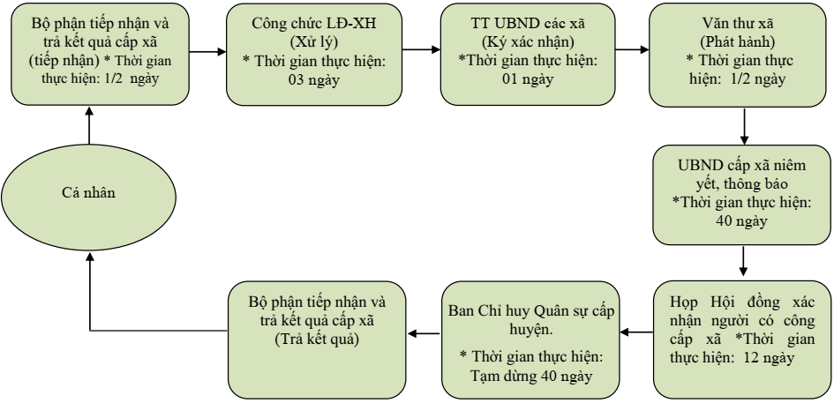
2a. Thủ tục tiếp nhận hồ sơ, thẩm quyền cấp giấy chứng nhận thương binh đề nghị công nhận thương binh, người hưởng chính sách như thương binh đối với quân nhân, công nhân viên chức quốc phòng, người làm việc trong tổ chức cơ yếu thuộc Ban Cơ yếu Chính phủ bị thương trong chiến tranh chuyển ra  * Trường hợp nơi thường trú hiện tại của người bị thương cũng là nơi thường trú của người bị thương trước khi nhập ngũ  Thời gian giải quyết: 224 ngày, kể từ khi nhận đủ hồ sơ hợp lệ (Trong đó: Thời gian giải quyết tại cấp xã là 57 ngày; Sở Lao động, Thương binh và Xã hội là 12 ngày; thời gian tạm dừng hồ sơ để chuyển BCH Quân sự huyện xử lý là 155 ngày) | 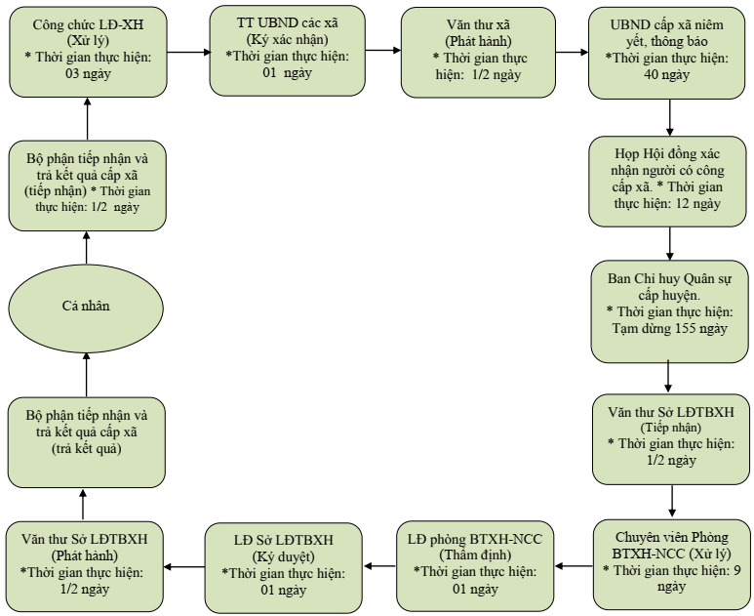
2b. Thủ tục tiếp nhận hồ sơ, thẩm quyền cấp giấy chứng nhận thương binh đề nghị công nhận thương binh, người hưởng chính sách như thương binh đối với quân nhân, công nhân viên chức quốc phòng, người làm việc trong tổ chức cơ yếu thuộc Ban Cơ yếu Chính phủ bị thương trong chiến tranh chuyển ra  * Trường hợp nơi thường trú hiện tại của người bị thương khác với nơi thường trú của người bị thương trước khi nhập ngũ  Thời gian giải quyết: Thời gian giải quyết tại cấp xã là 6 ngày làm việc; thời gian tạm dừng lần 01 để chuyển UBND cấp xã nơi người bị thương thường trú trước khi nhập ngũ xử lý là 57 ngày; thời gian tạm dừng lần 02 để chuyển Quân đội xử lý là 155 ngày; thời gian giải quyết tại Sở Lao động, Thương binh và Xã hội là 12 ngày) | 